Referat fra befaring av Pilgrimsleden, 15. september 2107
Fra Jevnaker kommune: Øyvind Norstrøm, Øyvind Sogn, Jane Sogn.
Fra Jevnaker Rotaryklubb: Bjørn Kristiansen, Per-Erik Fjeldstad, Arne W Arnesen
Øyvind Norstrøm ønsket velkommen tilbefaring. Jane Sogne orienterte om Pilgrimsleden. Det er avsatt 3 mill. til merking av leden fra Oslo til Trondheim. Minimumskrav til merking er 1 merke pr. 200 meter. Dette kravet må oppfylles for at vi skal få midler til merkingsmateriell.
Det skal utferdiges informasjonstavler, men disse er ennå ikke ferdige. Det blir vår oppgave å sette dem ut når alt er klart. Det er også innkjøpt 3 stk. bord / benk som skal setter ut langs leden. Plassering er ennå ikke bestemt.
Vi diskuterte om "Hengere" kan henges opp i Veivesenets skilter der vi mangler stolper eller trær for å feste merker. Vi kom til at dette må være lovlig.
De opprinnelige stolpene var laget av ikke-impregnerte materialer, mange av disse er råtne og må skiftes ut. Vi kan handle materialer på Gausdal, og belaste kommunens konto.
Vedlikehold med beitepusser montert på traktor utføres av Grinaker
Vedlikehold med hånd-holdt beitepusser utføres med spesielt utstyr innkjøpt til dette formålet. Maskinen betjenes av Ole Bakkene. Vi kan rekvirere tjenester fra ham når vi mener at der er behov.
Befaring fra Jevnakerdelet til Gran kommune
1 Jevnakerdelet til Midtmoen
Det må ryddes kratt i begynnelsen av leden. 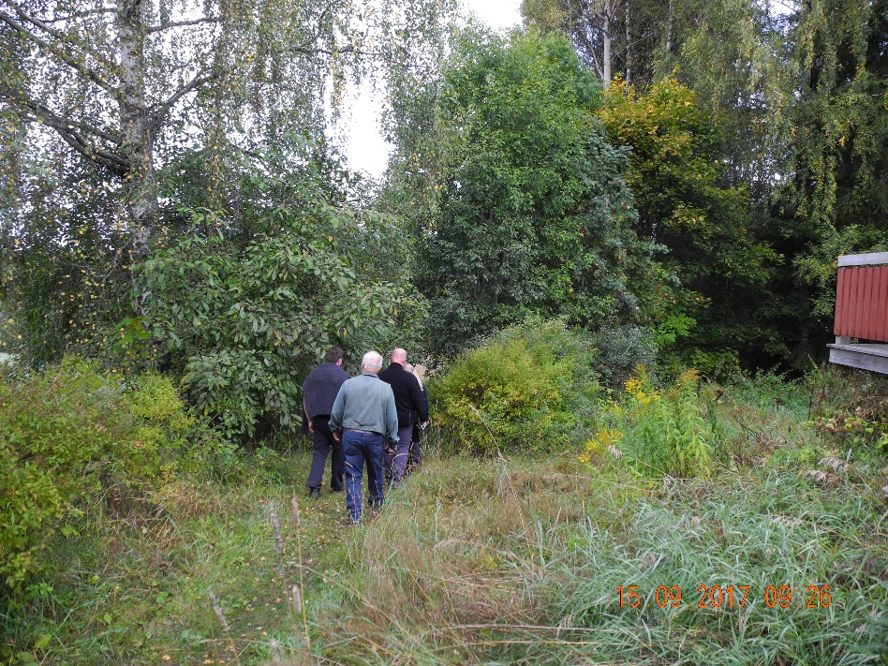
Det skal komme en informasjonstavle ved kanten av åkeren.

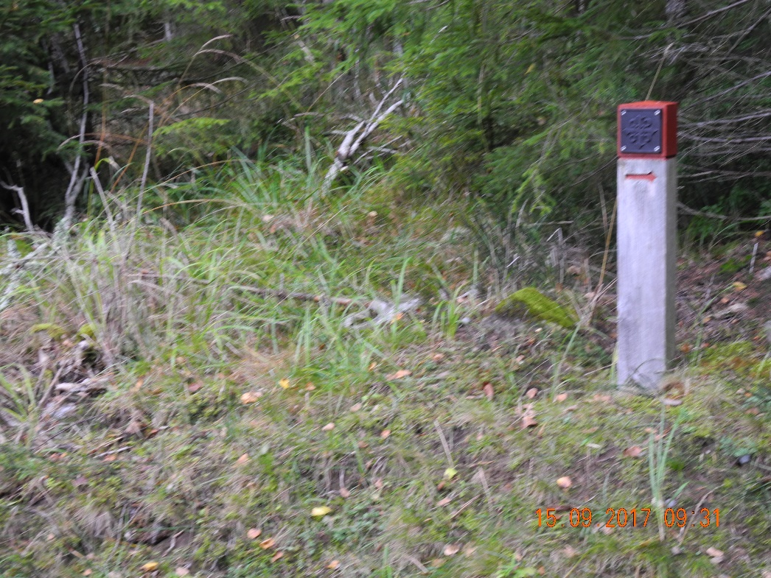
Stolpe ved åkeren

2 Midtmoen til Ekserserplassen
Stien langs åkeren må vedlikeholdes med håndholdt beitepusser.
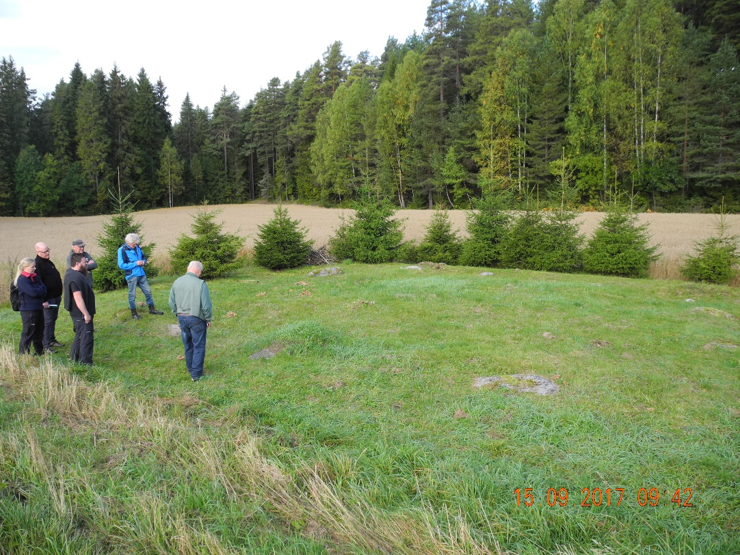
Steinring sør har blitt meget fin etter at kommunen har sørget for å slå graset.
Steinring nord bør også ryddes. Vi kan fjerne kratt slik at kommunen kan slå graset.
Øyvind Norstrøm skal ta opp dette med grunneier, evt. vurdere om vi skal be grunneier om å fjerne tømmer inne i steinringen.
Stien langs veien må vedlikeholdes med håndholdt beitepusser.
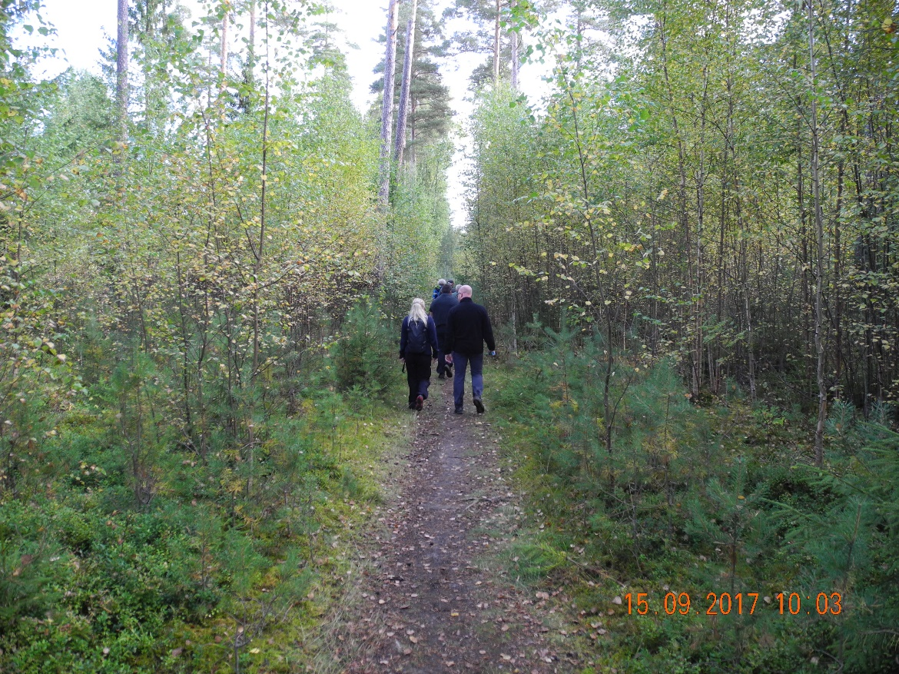
Vi må kviste og rydde mye de siste par hundre meter før Ekserserplassen.
3 Ekserserplassen til Gamleveien
Stien helt ned til krysset med Gamleveien må vedlikeholdes med håndholdt beitepusser.
Det er planlagt en større informasjonstavle ved ekserserplassen. Det er også snakk om å merke til Glassverket og til Jevnaker sentrum forbi meieriet.
4 Gamleveien til Øvre Vang
Her er det kun snakk om å sjekke at merking er i samsvar med kravet om minst ett merke pr. 200 meter.
5 Øvre Vang til jernbaneovergangen
Informasjonstavla forteller om flere veier til Lunner, men forteller ikke klart hva som er
Pilgrimsleden.

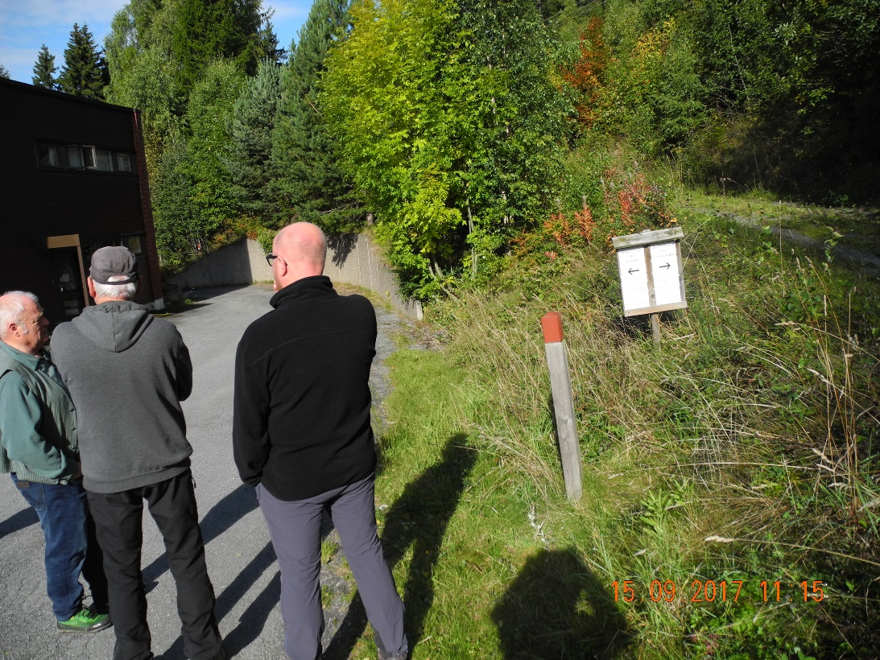
Det bør komme tydelig fra at Pilgrimsleden er den veien som går til venstre, f.eks. ved at det settes et klistremerke på den venstre plakaten.
Vi bør også ha et merke ved dette hushjørnet:
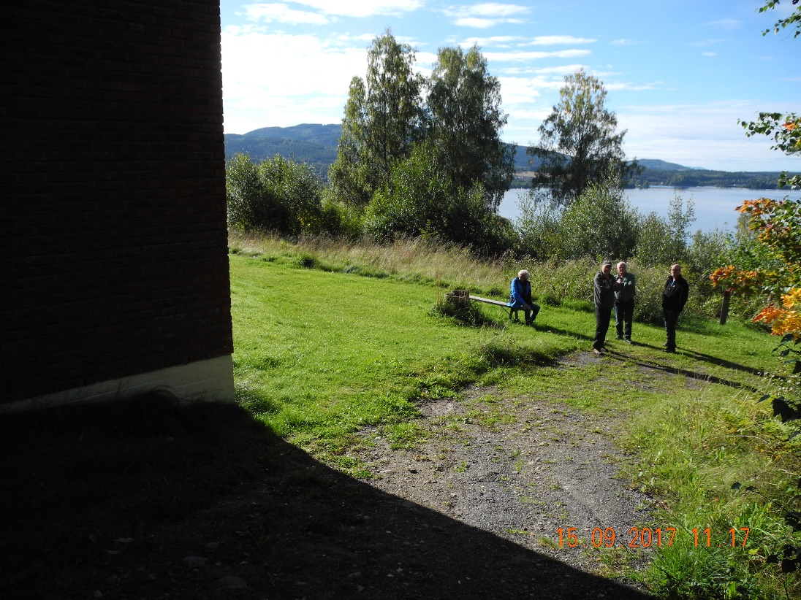
Stien videre herfra går gjennom skog. Her må det ryddes vekk kratt hele veien. Det kan ikke brukes beitepusser på denne delen av leden.

6 Jernbaneovergangen til neste gjerde
Her har folk laget sti inne i åkeren. Her må det ryddes langs gjerdet slik at folk ikke tråkker i åkeren. Det er ikke mulig å komme hit med beitepusseren, det må derfor ryddes for hånd.
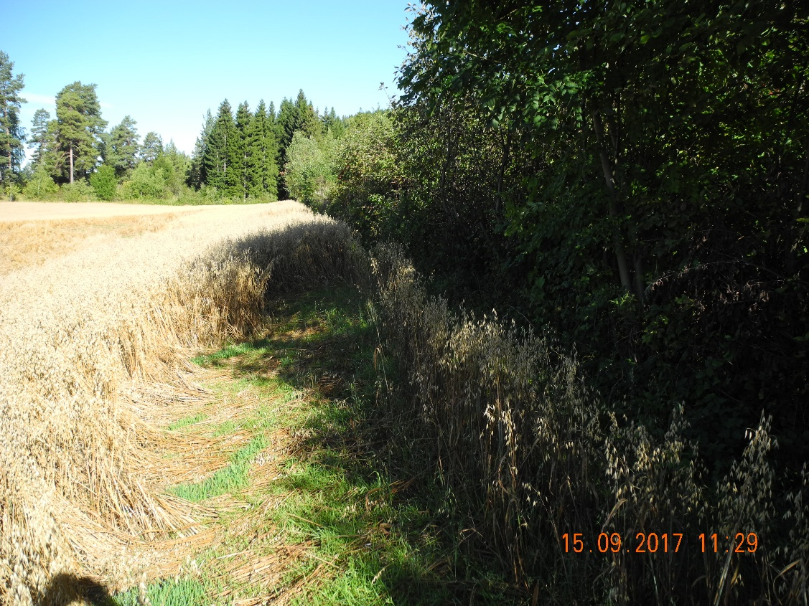
Øyvind Norstrøm sjekker med grunneier om han kan sette igjen en stripe som ikke blir sådd.
7 Fra gjerdet langs enga til Gulla
Bildet er tatt fra nord mot sør.
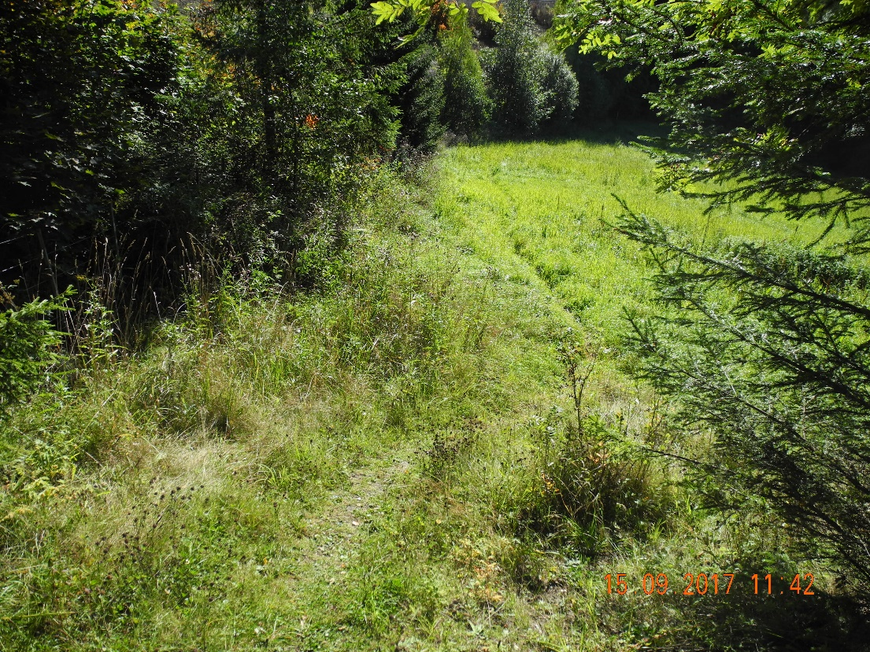

Her er det eng. Det må renskes vekk kratt langs gjerdet Det bør være mulig å komme til med beitepusseren fra nord, via veien som går opp til bikubene.
Bjørn sjekker dette med Ole Bakkene.
8 Fra gjerdet ved enga og fram til "bikubene"
Her trengs ikke noe mer rydding foreløpig, stien kjøres med traktor.
Steinbråtan
Kommunen vurderer å rydde denne plassen slik at det blir utsiktsplass med stol/benk.
Vår oppgave blir å rydde 20 meter vei fra stien til utsiktsplassen.
9 Fra bikubene til Bjellumsjordet
Her er det ingen ting å rydde, stien kjøres med traktor.
10 Langs Bjellumsjordet
Her er det sådd korn helt ut til grøftekanten slik at folk er tvunget til å tråkke i åkeren. Det ideelle ville ha vært at grunneier latt det stå igjen halvannen meter som vi kunne preparere med beitepusser. Øyvind Norstrøm tar opp dette med grunneier.
11 Fra Bjellumsjordet til riksveien
Her trengs litt rydding. Vi må passe på at stolper ikke gror ned med høy vegetasjon i løpet av sommern. Stien langs veien kan merkes med flere hengere.
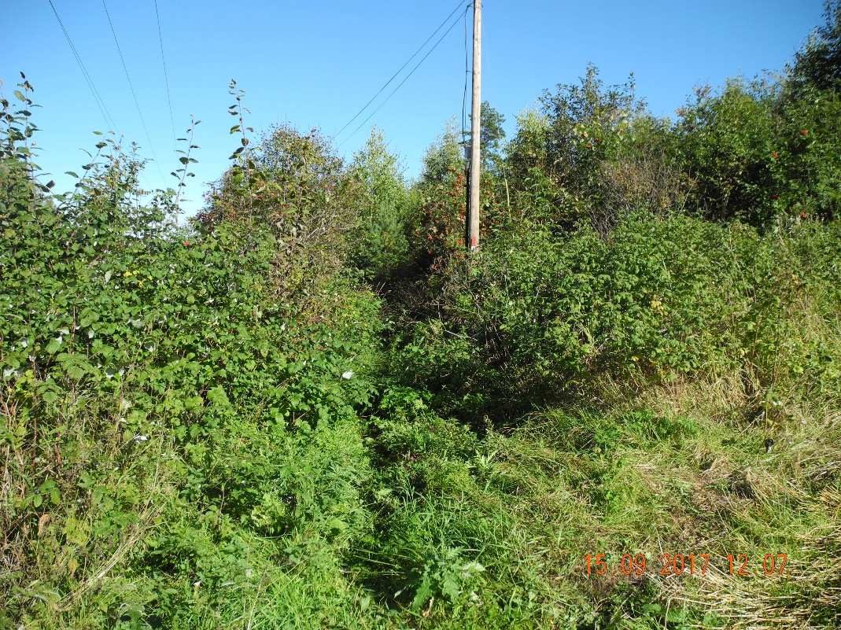
Etter at Pilgrimsleden har krysset riksveien bør det merkes tydeligere at leden går langs riksveien, og ikke ned på jordet.
12 Riksveien til Sløvika
Her har grunneier ryddet skog, og dert er fortsatt litt rot som må ryddes. Øyvind Norstrøm sjekker med grunneier om han er ferdig med sin hogst. Stien gjennom campingplassen kan merkes litt bedre.
13 Sløvika til grensa mot Gran
Her trengs litt ryddig av overhengende trær like sør for Sognstoppen. Ellers er alt ok.

Konklusjon:
Tilbakemelding fra brukere er at Pilgrimsleden gjennom Jevnaker er meget god.
Vi er enige om hvilke deler av Pilgrimsleden som trenger vedlikehold. Jevnaker Rotaryklubb gjennomfører tiltakene innen 1. juni 2018.
Bjørn Kristiansen tar kontakt med Ole Bakkene for å avklare hvilke dele av Pilgrimsleden som skal vedlikeholdes med beitepusser. Jevnaker Rotaryklubb kan rekvirere denne tjenesten når det trengs.
Øyvind Norstrøm følger opp forhold som er nevnt i punktene 2, 6, 10 og 12

Bjørn Kristiansen

